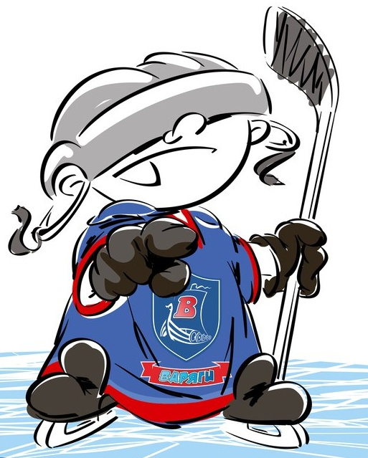 | ОФИЦИАЛЬНЫЙ ПРОТОКОЛ МАТЧА | Год рождения/Дивизион
 |  | 2003

Соревнование | «Весенний Кубок ЛАДОГИ – 2017» |  |  | Дата | 29.03.2017 | Игра № | 8
Место проведения | ЛЕНИНГРАДСКАЯ ОБЛАСТЬ | Арена | «ХОРС» | Время | 13-15 | Зрители | 100

«A» «СКА-Серебряные Львы» Санкт-Петербург |  |  |  |  |  | Взятие ворот |  |  |  |  |  |  | Удаления
№ | Фамилия Имя |  | (К/А) | Поз. | Игр. | # | Время |  | Г | А 1 | А 2 | ИС | Время |  | № | Мин | Нарушение | Начало |  | Оконч.
20 | Сысоев Матвей |  |  | В | Да | 1 | 2 | 26 | 28 | 17 |  | +1 | 3 | 39 | 71 | ШБ | ЗД-КЛ
32 | Лодысев Иван |  |  | В | Нет | 2 | 8 | 15 | 17 | 35 |  |  | 23 | 37 | 22 | 10 | ДИСЦ | 23 | 37 | 33 | 37
4 | Грознов Максим |  | А | З | Да | 3 | 9 | 59 | 88 | 64 |  |  | 40 | 00 | 81 | 2 | ПОДН | 40 | 00 | 42 | 00
5 | Дочкин Константин |  |  | Н | Да | 4 | 15 | 22 | 91 | 96 |  |  | 44 | 31 | 4 | 2 | БЛОК | 44 | 31 | 46 | 31
7 | Комаров Александр |  |  | Н | Да | 5 | 17 | 35 | 7 | 18 | 64
15 | Никитин Всеволод |  | К | Н | Да | 6 | 30 | 38 | 96 | 91
17 | Мисников Артём * |  |  | Н | Да | 7 | 36 | 18 | 15 | 4 | 35 | +1
18 | Иванов Никита |  |  | Н | Да
19 | Власов Данила |  |  | З | Да
22 | Игнатьев Олег |  |  | Н | Да
27 | Алиев Роберт |  |  | Н | Да
28 | Косенков Даниил |  |  | З | Да
35 | Славороссов Георгий |  |  | Н | Да
37 | Хробыстов Даниил |  |  | Н | Да
44 | Петрушенко Даниил |  |  | Н | Да
64 | Зимин Павел |  |  | Н | Да
71 | Пахолков Илья |  |  | З | Да
81 | Булахов Савва |  |  | Н | Да
88 | Кривоногов Тимур |  |  | Н | Да
91 | Савенко Ярослав |  |  | Н | Да
96 | Никандров Максим |  |  | Н | Да
Главный тренер |  | Борейко Андрей |  |  |  | Тренер |  | Левашов Александр |  |  |  |  |  |  |  |  | подпись | ‌

«Б» «Олимпийский» Рязань |  |  |  |  |  | Взятие ворот |  |  |  |  |  |  | Удаления
№ | Фамилия Имя |  | (К/А) | Поз. | Игр. | # | Время |  | Г | А 1 | А 2 | ИС | Время |  | № | Мин | Нарушение |  | Начало |  | Оконч.
1 | Батурин Вадим |  |  | В | Да | 1 | 3 | 39 | 18 |  |  | ШБ | 0 | 35 | 11 | 2 | БЛОК |  | 0 | 35 | 2 | 26
20 | Ломов Дмитрий |  |  | В | Да | 2 | 25 | 40 | 3 |  |  |  | 22 | 19 | 19 | 2 | ЗД-КЛ |  | 22 | 19 | 24 | 19
2 | Халимов Антон |  |  | З | Да |  |  |  |  |  |  |  | 23 | 32 | 3 | 2 | БЛОК |  | 23 | 32 | 25 | 32
3 | Вахтин Владимир |  |  | З | Да |  |  |  |  |  |  |  | 30 | 57 | 18 | 2 | ГРУБ |  | 30 | 57 | 32 | 57
4 | Лободюк Иван |  |  | З | Да |  |  |  |  |  |  |  | 35 | 55 | К | 2 | ЧС-СТ |  | 35 | 55 | 36 | 18
5 | Комаров Владимир * |  |  | З | Да |  |  |  |  |  |  |  | 44 | 05 | 11 | 2 | ТЛ-КЛ |  | 44 | 05 | 46 | 05
7 | Рзаев Руслан |  |  | З | Да |  |  |  |  |  |  |  | 53 | 17 | 3 | 2 | ЗД-КЛ |  | 53 | 17 | 55 | 17
9 | Алексашкин Олег |  |  | Н | Да |  |  |  |  |  |  |  | 55 | 01 | 18 | 5 | АТ-В-ГОЛ |  | 55 | 01 | 60 | 00
11 | Макаров Алексей |  |  | Н | Да |  |  |  |  |  |  |  |  |  | 18 | 20 | ДИС-КН |  | 55 | 01 | 60 | 00
13 | Романчук Фёдор |  |  | Н | Да |  |  |  |  |  |  |  | 56 | 41 | 5 | 2 | ЗД-КЛ |  | 56 | 41 | 58 | 41
15 | Потапов Ярослав |  | А | Н | Да
16 | Малышев Даниил |  |  | Н | Да
17 | Волков Илья |  | А | Н | Да
18 | Теребов Игорь |  | К | Н | Да
19 | Серегин Арсений |  |  | Н | Да
21 | Гумённый Егор |  |  | З | Да
Главный тренер |  | Киселёв Юрий |  |  |  | Тренер |  |  |  |  |  |  |  |  |  |  | подпись | ‌

Послематчевые броски |  |  |  |  | Игра вратарей |  |  |  | По периодам |  | 1 | 2 | 3 | ОТ | ПБ | Общ. | Время игры
«А» | «Б» | Вр «А» | Вр «Б» | Счет | Время |  | «А» | «Б» | Взятие ворот | «А» | 5 | 2 | 0 |  |  | 7 | Начало | 13 | 29
 |  |  |  |  | ‌0 | 00‌ | 20 | 1 |  | «Б» | 1 | 1 | 0 |  |  | 2 | Окончание | 15 | 09
 |  |  |  |  | 36 | 18 | 20 | 20 | Штрафное время | «А» |  | 10 | 4 |  |  | 14 | Тайм-аут «А»
 |  |  |  |  | ‌60 | 00‌32 | 20 | 20 |  | «Б» | 2 | 8 | 31 |  |  | 41 | Тайм-аут «Б»
 |  |  |  |  |  |  |  |  | Броски по воротам | «А» |  |  |  |  |  |  | ‌
‌ | ‌ | ‌ | ‌ | ‌ | ‌ | ‌ |  |  |  | «Б» |  |  |  |  |  |  | ‌
‌ | ‌ | ‌ | ‌ | ‌ |  |  |  |  | Судьи при оштрафованных игроках | ‌ |  |  |  | Судья времени игры
‌ | ‌ | ‌ | ‌ | ‌ |  |  | ‌ | ‌ |  | ‌ |  |  |  | Секретарь
‌ | ‌ | ‌ | ‌ | ‌ |  |  | ‌ | ‌ | ‌Информатор | ‌ |  |  |  | подпись  ‌

Главный судья |  | Лучшие игроки матча | «СКА-Серебряные Львы» | Мисников Артём № 17
Главный судья |  |  | «Олимпийский» | Комаров Владимир № 5
подписи |  | Инспектор | ‌ | Замечания на обороте | Да | Нет

